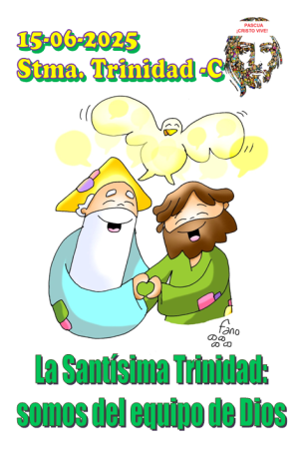
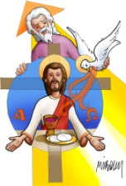
MISA CON NIÑOS

15 de junio del 2025

Domingo de la STÍMA. TRINIDAD-C
Juan 16, 12-15: “Lo que tiene el Padre es mío;
el Espíritu tomará de lo mío y os lo anunciará”.
Mensaje: La Santísima Trinidad,
somos del equipo de Jesús

1. MONICIÓN DE ENTRADA
Hermanos y hermanas: En la familia de sangre recordamos y celebramos aquellas fechas de relieve destacado: el santo, el cumpleaños, el aniversario de la boda o de la muerte de un familiar, y cualquier acontecimiento relevante. En la familia cristiana, la Iglesia, a lo largo del año, los domingos vamos celebrando grandes fiestas. Hoy nos toca la Santísima Trinidad, que es la fiesta de Dios que es Padre, Hijo y Espíritu Santo. Es la fiesta de del Dios cercano, amigo y compañero.
(Salimos con un cartel con una imagen de la Stma. Trinidad o con el dibujo de Fano de este domingo).

SACERDOTE: En el día de la Stma. Trinidad comenzamos la Eucaristía “En el nombre del Padre y del Hijo y del Espíritu Santo”.... (Hoy conviene hacerlo sonriendo, con cara de amigo, porque es un saludo al Dios amigo y porque vamos hacer todo en su Nombre y así el nos dará fortaleza, y porque lo que vamos a hacer es algo diferente, sagrado…). Que la gracia de nuestro Señor Jesucristo, el amor del Padre y la comunión del Espíritu Santo, esté con vosotros.

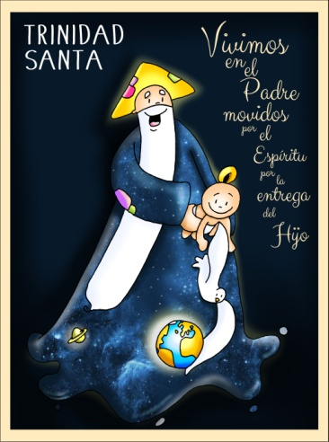
2. SÚPLICAS DE PERDÓN
S/ A Dios, que es Padre Creador, Hijo Redentor y Espíritu Santo Santificador, le pedimos perdone nuestros pecados:
-A ti Jesús, que con tu vida y palabra nos das a conocer al Padre, nuestro Creador: Señor, ten piedad.
-A ti Jesús, que con tu Encarnación y Pasión, nos has mostrado tu inmenso amor redentor, te rogamos: Cristo, ten piedad.
-A ti Jesús, que para animar y fortalecer nuestra vida y la de tu Iglesia, nos comunicas el Espíritu Santo: Señor, ten piedad.

3. MONICIÓN A LAS LECTURAS

Escuchamos ahora, como cada domingo, las lecturas de la Biblia. Hoy nos hablarán de la obra salvadora de dios, iniciada en el pueblo de Israel y que alcanza su plenitud con la venida de Jesucristo y el don del Espíritu.
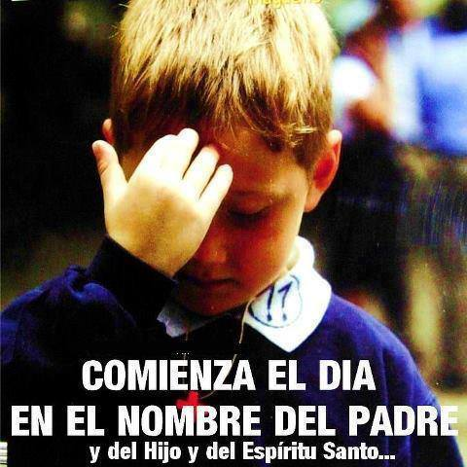

4. ORACIÓN DE LOS FIELES
Porque somos hijos, Dios ha enviado a nuestros corazones al Espíritu de Jesús, por eso nos atrevemos a llamarle Padre y a presentarle confiados nuestras peticiones diciendo: -Dios Amor, escúchanos. -Dios Trinidad, ruega por nosotros.
1. Que la Iglesia sea una comunidad en la que se vive la fraternidad, la participación, la corresponsabilidad. Oremos.
2. Que celebremos a la Santísima Trinidad como la fiesta de un Dios cercano, que nos ama y que va con nosotros. Oremos.
3. Que los cristianos nos parezcamos a Dios Trinidad, es decir con una relación de comunidad, de familia, de amor. Oremos.
4. Que los que no creen en Dios descubran su presencia, su amor, su protección y su gracia y el valor del evangelio. Oremos.
5. Que la fuerza del Espíritu nos ilumine y nos empuje a dar testimonio de nuestra fe a pesar de las dificultades. Oremos.
6. Por los monasterios de vida contemplativa, por los monjes y monja, testigos de fe y oración, por las vocaciones. Oremos.
7. Por los niños que estos días hacen su primera comunión, por los que terminan el curso escolar, por sus maestros y profesores. Oremos.
Dios, tú eres Trinidad, eres familia, comunión, eres amor. Por JNS.

5. PROCESIÓN DE OFRENDAS (escogemos)

SPINNER (Juguete): Dios es un misterio que no podemos entender nunca porque supera nuestras capacidades. Hoy queremos Señor, adorarte, decirte que creemos en ti y que sabemos que tú nunca nos fallas.
DIBUJO DE UNA FAMILIA: Tú, Dios Trinidad, eres tres y eres uno, eres ejemplo de unidad, de familia, de amor, de comunidad. Queremos los que somos hijos tuyos que nuestra vida sea entrega a los hermanos, unión, fraternidad, como tú Dios Padre, Hijo y Espíritu Santo.
PERGAMINO DE UNA ORACIÓN (En el nombre del Padre o Gloria al Padre): Queremos orarte con sentido, amarte con todo el corazón y ser testigos del amor, que tú Dios, nos tienes. Así ayudaremos también a nuestros amigos a creer en ti.

UNA CADENA: Señor, te ofrecemos esta cadena, con la que quiero expresar el compromiso de luchar porque la comunidad, de la que soy miembro, sea un reflejo de la que vivís la Santísima Trinidad: una Familia, amándoos desde lo más profundo de vosotros mismos. Que seamos capaces, Señor, de vivir el respeto de las diferencias en la riqueza del amor.
UN CUENCO: Señor, yo te traigo hoy este cuenco, símbolo de mi receptividad, como la de cualquier creyente. A imagen de María y de tantos testigos y creyentes, queremos ser como este cuenco, dispuestos a recibir tu Palabra y tu gracia. Sin ellas no somos nada o, si lo somos, es pura autosuficiencia y alejamiento de ti. No dejes de llenar nuestros corazones con tu gracia, Señor.
PAN Y VINO: Con el pan y el vino te ofrecemos nuestra vida, nuestras tareas y trabajos, para que tú, nuestro Dios nos bendigas y protejas.

